5 años de recuerdo de su martirio
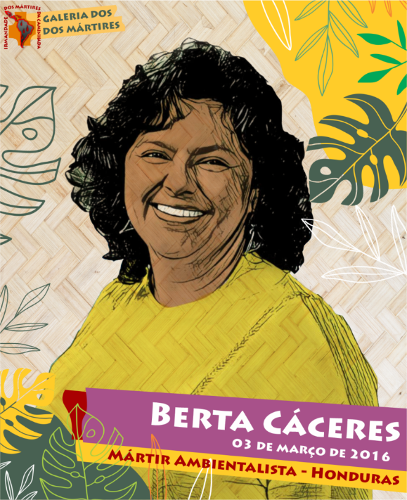
Mártir ambiental
HONDURAS * 03/03/2016
Berta Cáceres, lideresa de la comunidad indígena Lenca, coordinadora del Consejo Cívico de Organizaciones Populares e Indígenas de Honduras (Copinh), defensora de derechos humanos y activista ambiental, fue asesinada por hombres que irrumpieron en su casa en La Esperanza, Honduras, el 3 de marzo de 2016.
Lideró la lucha de las comunidades indígenas en defensa de su territorio, amenazado por proyectos hidroeléctricos y empresas mineras, y denunció el asesinato de líderes de su comunidad y las amenazas que ella y otros recibían. También se opuso a la instalación de bases militares estadounidenses en el territorio. En 2015 recibió el Premio Goldman, considerado el Nobel del Medio Ambiente. En aquel momento afirmó: “Lo que nos inspira no son los premios, sino los principios. Aquí, con reconocimiento o sin él, luchamos y seguiremos luchando”. En su funeral se proclamó: “¡Quien muere por la vida no puede ser llamado muerto! ¡Berta vive! ¡La lucha continúa!”
Texto de la Galería de los Mártires, Prelatura de São Félix do Araguaia.

